设计变更通知单
↳ 설계 변경 통지서

编号 ：IDI-HDL@海底捞-韩国永登浦店002-2026-05-12
项目名称： | 韩国永登浦店 |  | 时间 | 2026.05.12
接收单位 | 工程部项目组 |  | 发送单位 | 赛翎设计
变更内容：
给排水变更：
↳ 급배수 변경:
变更1. 洗碗机泡碗池调整，泡碗池冷热水立管取消1组；
↳ 변경1. 식기세척기 그릇 담금 탱크 조정, 탱크 냉온수 수직 배관 1세트 제거.
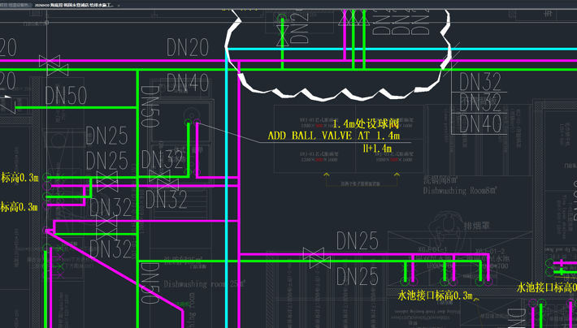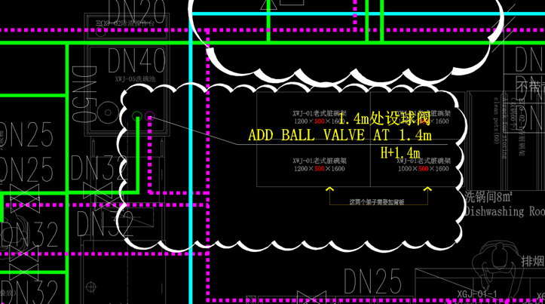
变更前 变更后
变更2. 洗碗机调整,洗碗机地沟加长400mm；
↳ 변경2. 식기세척기 조정, 식기세척기 바닥 배수 홈 400mm 연장.
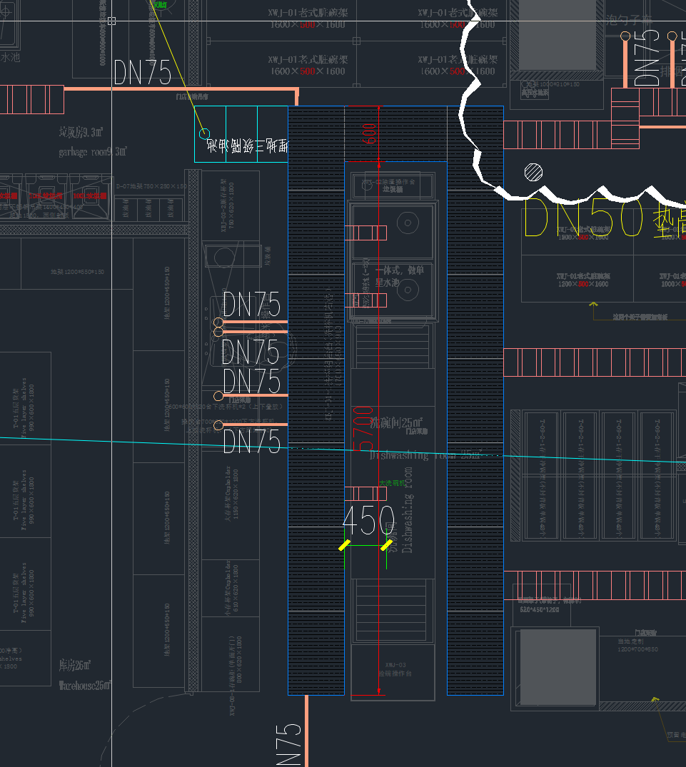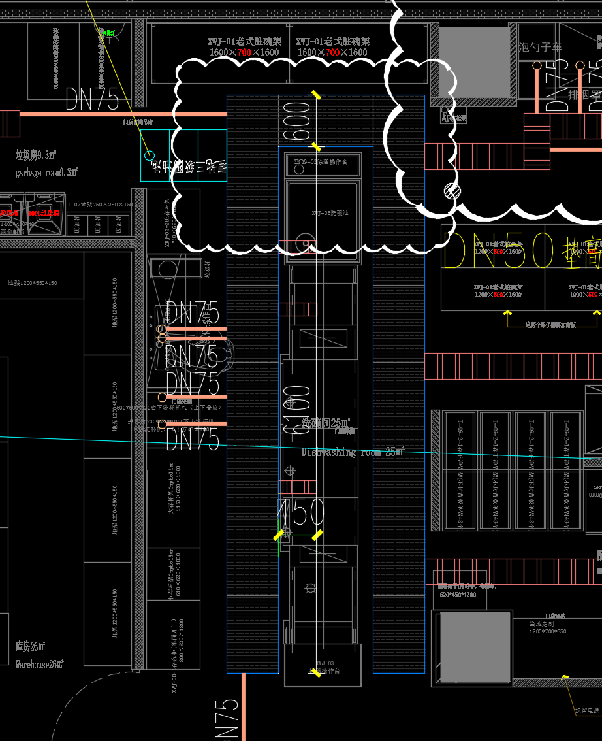
变更前 变更后

电气变更：
↳ 전기 변경:
变更1.
1.迎宾台移位，迎宾台预留电源按现场定位预留出线，在家具内安装插座；
↳ 1. 안내 데스크 위치 이동. 안내 데스크 예비 전원을 현장 위치에 맞게 배선 조정, 가구 내 콘센트 설치.
2.LED屏移位；
↳ 2. LED 화면 위치 이동.
3.水果自选题与办公桌调换位置，预留插座调整；
↳ 3. 과일 셀프 코너와 사무용 책상 위치 교체, 예비 콘센트 조정.
4灭蝇灯移位；
↳ 4. 살충등 위치 이동.
5.宠物间增加灭蝇灯
↳ 5. 펫룸에 살충등 추가.
6.增加对讲机充电柜电源；
↳ 6. 인터폰 충전 캐비닛 전원 추가.
7.LED屏电源调整；
↳ 7. LED 화면 전원 조정.
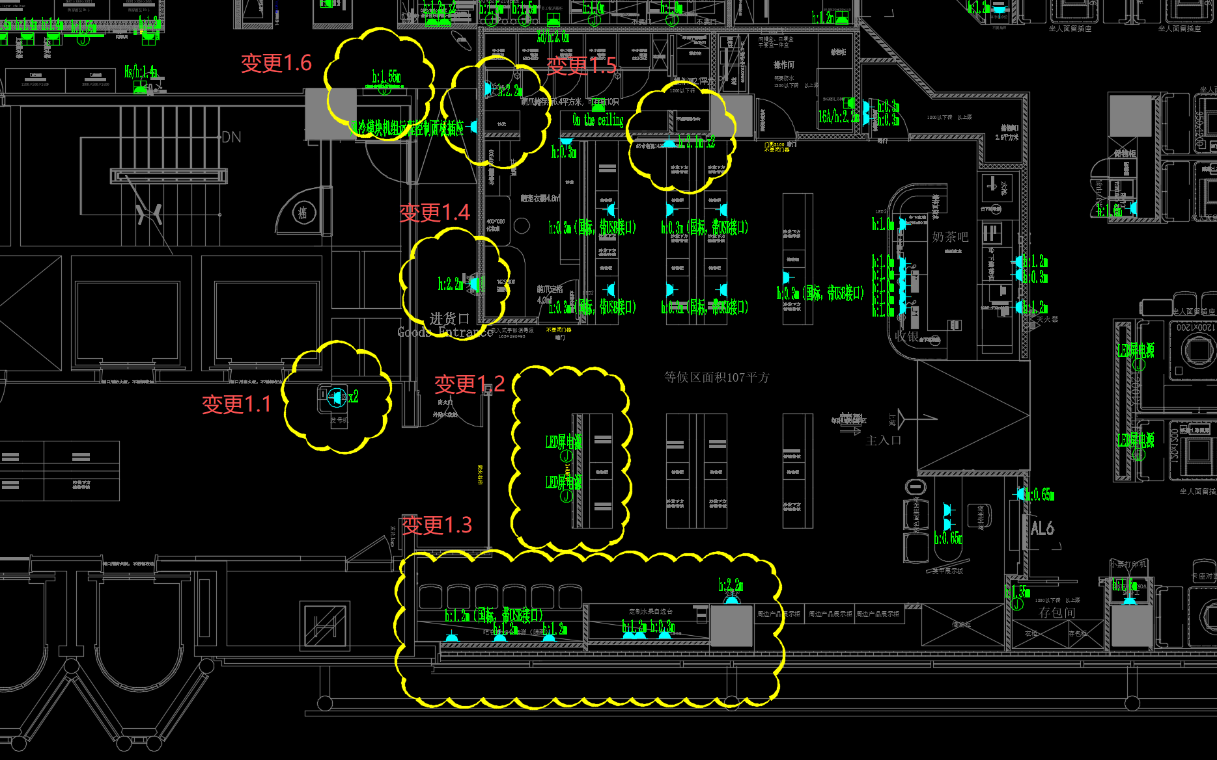
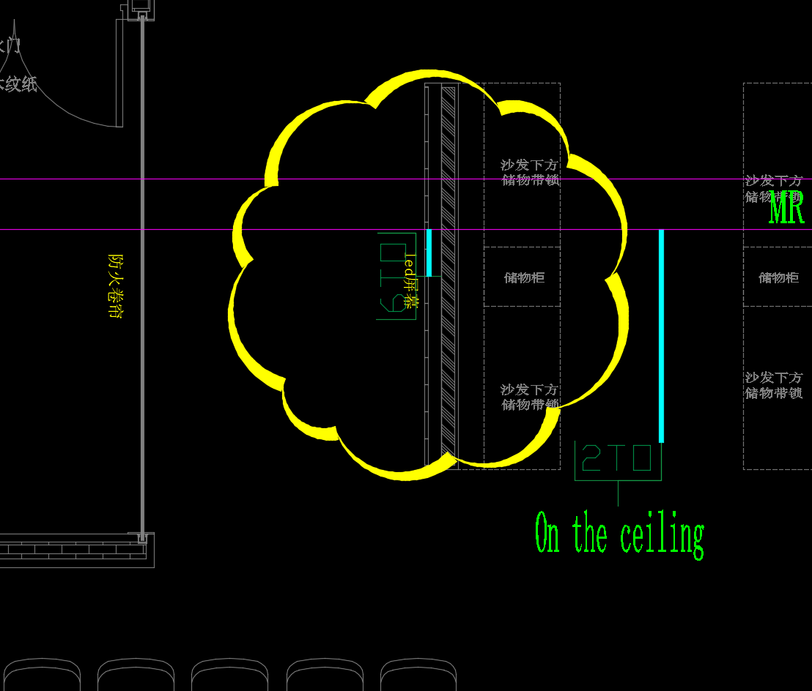

变更2. 洗杯机设备功率为220V 4.5KW，空开电缆调整；
↳ 변경2. 컵 세척기 사양 220V 4.5KW, 차단기 및 케이블 조정.
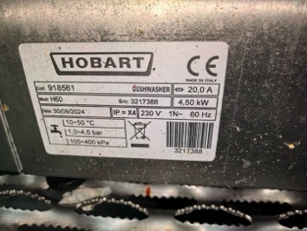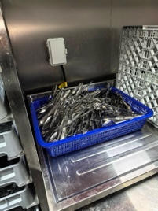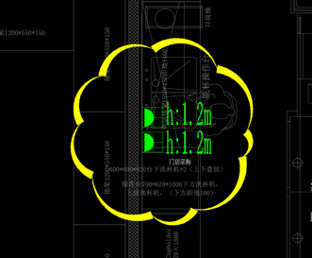
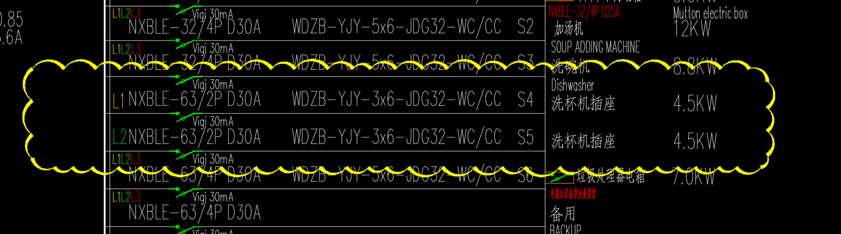

现场情况：未施工
↳ 미시공
变更原因:
↳ 변경 원인:
给排水变更1 洗碗机设备调整
↳ 급배수 변경1 - 식기세척기 설비 조정
给排水变更2 洗碗机设备调整
↳ 급배수 변경2 - 식기세척기 설비 조정
电气变更1 装饰平面调整
↳ 전기 변경1 - 인테리어 평면 조정
电气变更2 设计优化
↳ 전기 변경2 - 설계 최적화
专业负责人  ↳ 담당 전문가 |  |  | 成本负责人  ↳ 원가 담당자
项目经理
↳ 프로젝트 매니저

